远程人机交互物流车

长城守望者；焦琛；崔喆箫；李鸿；任安虎

**摘要**

我们设计了远程人机交互物流车，此物流车适用于多种场景。本次项目我们完成了在其中仓库场景下的应用，实现了仓库管理人员在无距离限制的条件下，控制物流车完成相关操作，避免了人与人之间过多的接触。相对比于传统的移动不灵活的物流车，本设计通过控制四个42步进电机正反转，以此驱动四个麦克纳姆轮实现全向移动，突破了狭窄的地形限制；与传统的物流车比较，该物流车采用OpenMV摄像头，可以实时监控周围的环境信息，在监控的同时，通过WiFi以及用户的人机交互界面实时控制物流车，方便用户观看实时画面的同时通过人机交互界面无距离限制的远程操控物流车；此摄像头还负责图像处理，可以将获取到的货物的二维码信息通过USART传回至中央控制器STM32单片机进行处理，通过对这些二维码数据进行分析实现了物流车对货物的识别功能。另外，本车搭构了学习模式和运行模式，通过在学习模式下人为操控物流车，设定行进路径、控制机械臂进行货物抓取，完成了对本次作业任务流程的记忆；在运行模式下，物流车会自动执行上一次在学习模式下记忆到的任务流程。这两种模式大大增强了该物流车的泛用性，能够适应各种不同的仓库环境。

**第一部分 作品概述**

* 1. 功能与特性

1.全向移动能力：通过控制四个42步进电机，驱动四个麦克纳姆轮实现全向移动，有效突破传统物流车在狭窄地形中的移动限制。

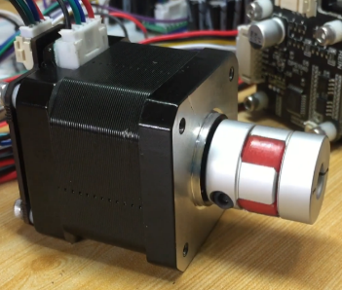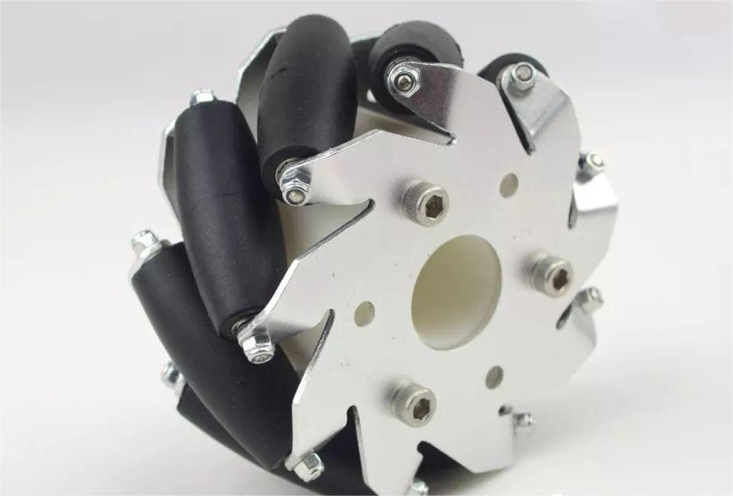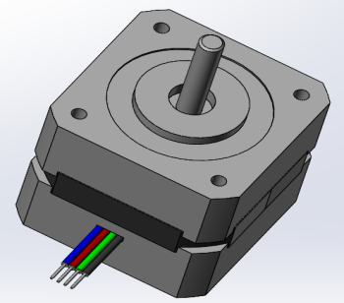

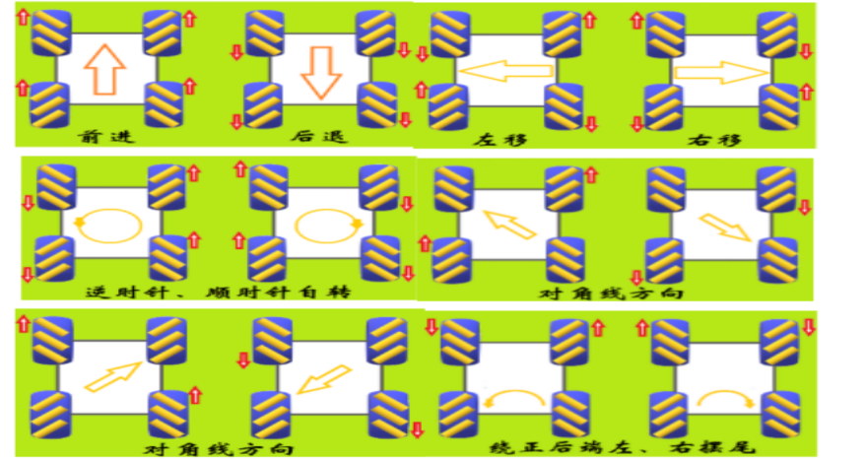2.实时环境监控：配备OpenMV摄像头，能够实时监控周围环境，使用户能够远程实时查看物流车周围情况。

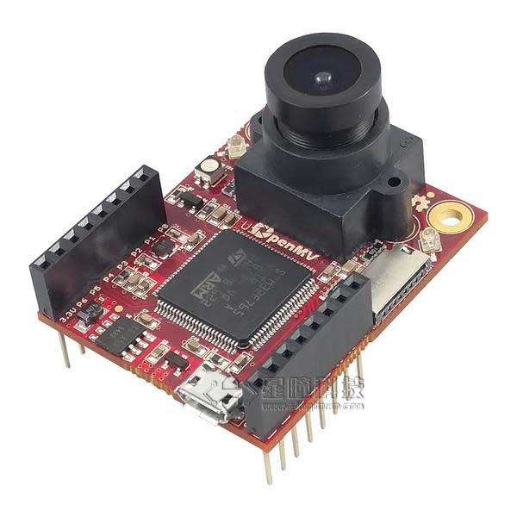

3.远程操控：用户可以通过WIFI以及人机交互界面无距离限制地远程操控物流车，增强了操作的灵活性和便捷性。

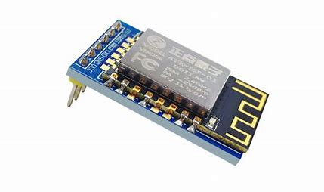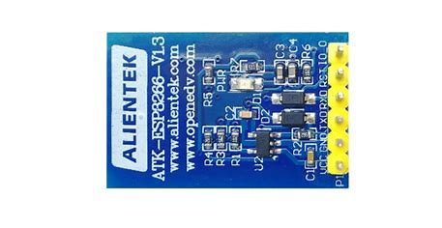

4.货物识别功能：OpenMV不仅用于监控，还能处理获取的货物二维码信息，通过USART传回至中央控制器STM32单片机进行分析，实现对货物的自动识别。

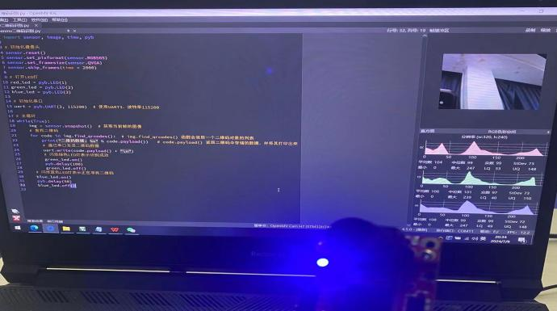

5.学习与运行模式：

（a）学习模式：在此模式下，用户可以通过人机交互界面手动操控物流车设定行进路径和控制机械臂进行货物抓取，物流车将记忆这些操作流程。

（b）运行模式：在运行模式下，物流车能够自动执行在学习模式下记忆的任务流程，提高了操作的自动化和效率。

6.适应性强：通过其灵活的移动能力和多种操作模式，该物流车能够适应各种不同的仓库环境和作业需求，提高了物流操作的通用性和效率。

这些功能与特性共同构成了一个高效、灵活且安全的远程人机交互物流车系统，为现代物流管理提供了创新的解决方案。

* 1. 应用领域

远程人机交互物流车的应用领域广泛，除了在仓库场景下，还能够在以下方面发挥作用：

1. 制造业：在制造环境中，物流车可以用于物料的运输和装配线的供应，减少人工搬运，降低劳动强度，提高生产效率。

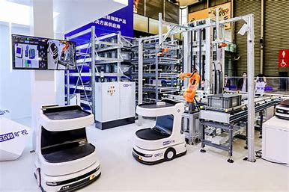

2.医疗设施：在医院和医疗中心，物流车可以用于药品、医疗设备和物资的运输，可以减少医护人员与外界的接触，降低感染风险。

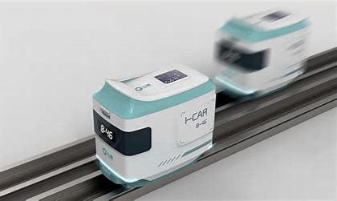

3.危险环境：在存在危险物质或有害环境的场所，如化工厂、核设施等，物流车可以代替人工进行物资运输和环境监测，保障人员安全。

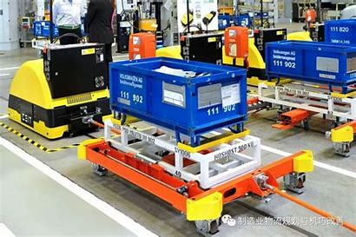

4.教育机构：在学校和教育机构，物流车可以用于教学演示和实验，帮助学生理解自动化和机器人技术的应用。

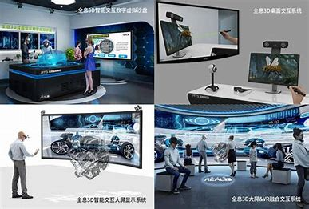

5.特殊事件和展览：在大型活动、展览和会议中，物流车可以用于物资的运输和展示，提供独特的展示和互动体验。

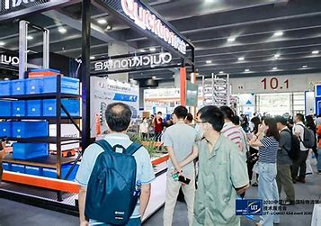

* 1. 主要技术特点

1.市场上的物流车普遍采用差速轮驱动的方式，这种方式转弯需要很大的转弯半径，但是现在的仓库货架间距非常小，迫切需要一种更灵活的移动方式。在我们的方案中通过控制四个42步进电机，驱动四个麦克纳姆轮实现全向移动，有效突破传统物流车在狭窄地形中的移动限制。

2.传统的物流车没有学习模式功能。仓库环境下的智能搬运场景中人机交互复杂，环境持续高频变化，通常仓储物流环境中，不仅受到灯光的影响，还易受到窗户天窗等自然光照射的影响。昏暗的环境中，视觉传感器无法提取到足够的信息，同时会受噪点的干扰，影响定位结果。与此同时，视觉建图和定位时，光照条件相差比较大也会影响定位结果。本车搭构了学习模式和运行模式，通过在学习模式下人为操控物流车，设定行进路径、控制舵机进行货物抓取，完成了对本次作业任务流程的记忆；在运行模式下，物流车能够自动执行在学习模式下记忆的任务流程。这两种模式大大增强了该物流车的泛用性，能够适应各种不同的仓库环境。

* 1. 主要性能指标

|  |  |  |  |  |
| --- | --- | --- | --- | --- |
| 移动速度 | 最大速度1.5m/s | 加速度0.5m/s | 转弯半径 | 载重能力  1kg |
| 操控性能 | 操控精度 | 响应时间 |  |  |
| 续航能力 | 电池容量 | 续航时间 | 充电时间 |  |
| 环境适应性 | 工作温度范围 | 防水防尘等级 | 抗干扰能力 |  |
| 安全性能 | 碰撞检测 | 紧急停止 | 数据安全 |  |
| 智能性能 | 图像识别精度 | 学习能力 |  |  |
| 通信性能 | 通信范围 | 通信稳定性 |  |  |
| 人机交互性能 | 界面友好性 | 操作便捷性 |  |  |

* 1. 主要创新点

1.学习与运行模式：引入学习模式和运行模式，通过在学习模式下进行任务操作，物流车将记忆这些操作流程。在运行模式下，物流车能够自动执行记忆的任务流程，实现了操作的自动化和智能化。

2.全向移动系统：采用四个麦克纳姆轮和42步进电机控制，实现全向移动。

3.集成式实时监控与远程操控：结合OpenMV摄像头和WiFi技术，实现实时环境监控和远程人机交互操控。

4.智能货物识别与处理：利用摄像头进行图像处理，识别货物的二维码信息，并传回中央控制器进行处理。这种智能识别系统提高了物流车对货物的识别准确性和处理效率。

5.适应性强：通过其灵活的移动能力和多种操作模式，该物流车能够适应各种不同的仓库环境和作业需求，提高了物流操作的通用性和效率。

* 1. 设计流程

1.需求分析：了解现有物流车的优缺点，明确设计目标和功能要求。

2.概念设计：基于需求分析，提出初步设计概念和功能模块。

3.系统设计：详细设计各系统，如移动、控制、监控。

4.硬件选择与采购：根据系统设计选择合适的硬件组件，并进行采购。

5.软件开发：开发控制软件，包括电机控制算法、图像处理算法、远程操控界面等。

6.原型制作：制作原型，进行功能和性能测试。

7.反馈与迭代：将原型投入实际应用场景，收集反馈，根据反馈进行迭代改进，优化体验。

**第二部分 系统组成及功能说明**

阐述具体的设计细节（图文结合）

* 1. 整体介绍

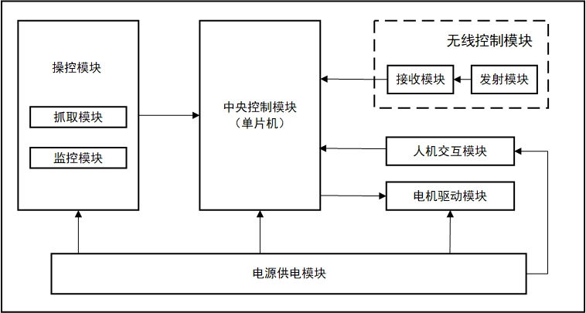给出系统整体框图，各子模块标注清楚，并进行整体的文字说明，需要表达出各模块之间的关系。

1.电源方案：采用LM2596S稳压芯片实现12V输入，5V电源输出，纹波控制在正负3%之间，总共使用三个线性稳压，第一个为OpenMV，ESP8266提供电源，第二个为舵机，指示灯供电，第三个为主控芯片供电，使用三个供电方案，实现各个模块独立运行，防止相互干扰。

2.人机交互模块：由上位机软件通过ESP8266无线传输控制物流车运行和抓取。

3.电机驱动：对于42步进电机，我们采用霍尔传感器实现闭环控制，运用一个小的芯片，实现电机和主控芯片之间通过串口实现控制。

4.抓取模块和机械臂：机械臂设计使用舵机作为驱动和连接关节，运用舵机控制机械手抓实现物体的抓取，机械臂的设计可以自由更换夹具，如电磁铁，柔性手爪，吸盘等，由具体的工作环境决定，自由灵活性很高。

5.监控模块：运用OpenMV作为硬件平台，一方面可以实现对于环境的监控，另一方面可以实现对货物的二维码进行识别，实现对接收货物的实时管理。

6.无线传输模块：通过TCP协议与上位机进行通信，主控运用串口监听功能实现数据接收，车体运行控制，同时能够将OpenMV识别的数据上传至阿里云端，实现云端的远程监控和调度。

* 1. 硬件系统介绍

2.2.1 硬件整体介绍；

2.2.2 机械设计介绍：

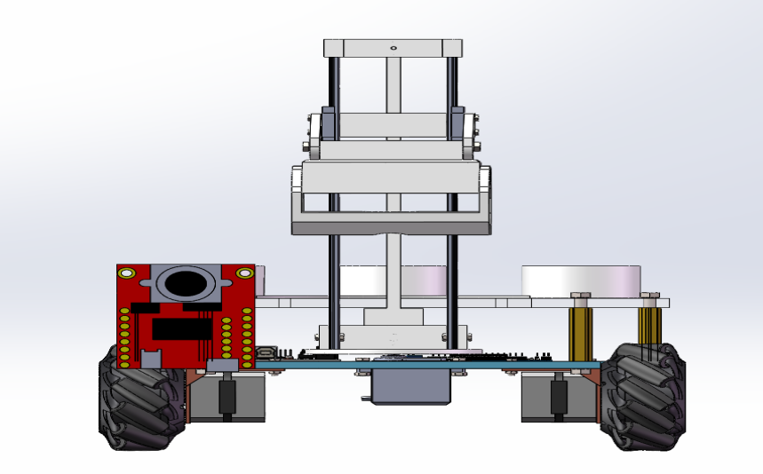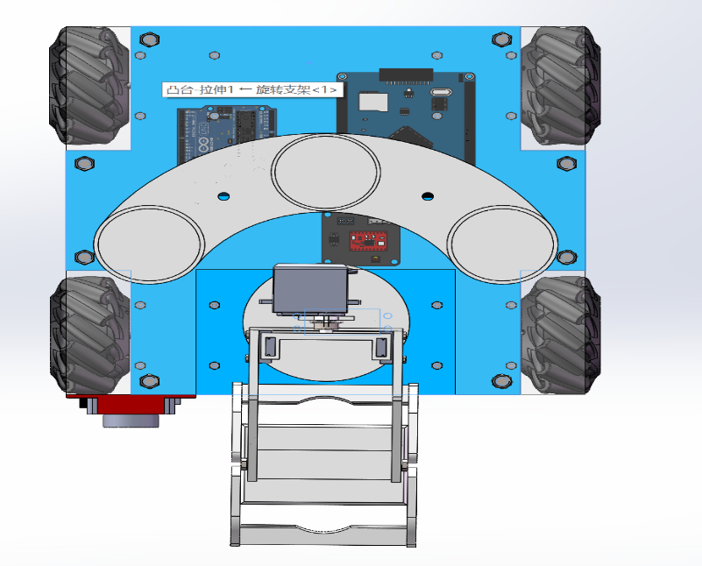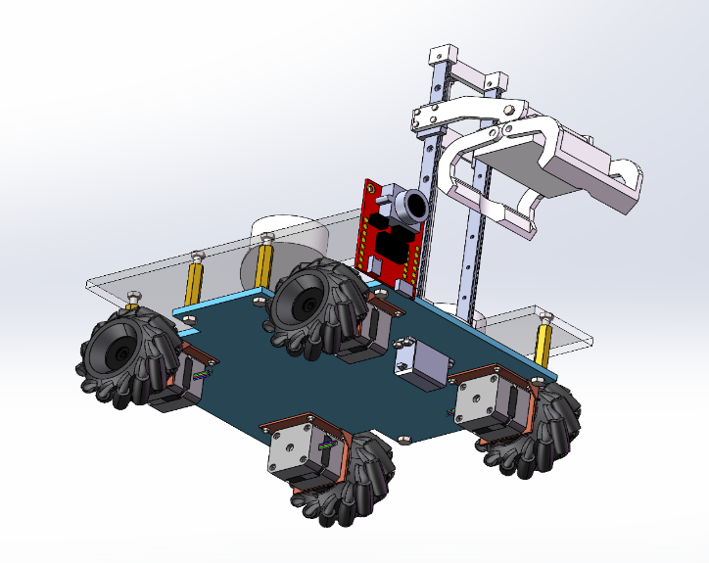

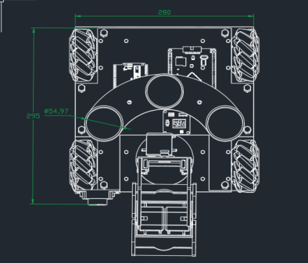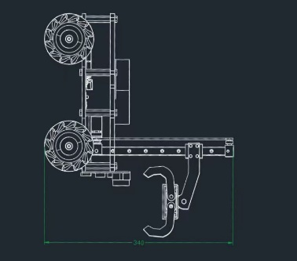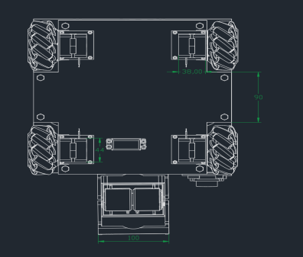

2.2.3 电路各模块介绍（从总体到局部，逐级给出各模块的具体设计图，并标记出关键的输入、输出信号线，可以是电路图、SCH原理图、PCB版图等截图）；

* 1. 软件系统介绍

2.3.1 软件整体介绍（含PC端或云端，结合关键图片）；

2.3.2 软件各模块介绍（根据总体框图，给出各模块的具体设计说明。从顶层到底层逐次给出各函数的流程图及其关键输入、输出变量）；

**第三部分 完成情况及性能参数**

阐述最终实现的成果（图文结合，实物照片为主）

* 1. 整体介绍（整个系统实物的正面、斜45°全局性照片）
  2. 工程成果（分硬件实物、软件界面等设计结果）

3.2.1 机械成果；（实物照片）

3.2.2 电路成果；（实物照片）

3.2.3 软件成果；（界面照片）

* 1. 特性成果（逐个展示功能、性能参数等量化指标）（可加重要仪器测试或现场照片）；

**第四部分 总结**

* 1. 可扩展之处

1.在物流车的中间部分加入远程可操控升降台，以增加物流车抓取物品的范围，更加方便高效的在仓库中搬运货物。

2.在机器臂末端部分可以加入仿生机械手组件，配套搭配具备姿态感应的手套，用户戴上手套后，手套实时姿态感应的数据会传输给服务器，服务器再将此数据发送给机器人，用户就可以无线距离的控制机器人身上的仿生机械手来进行更加灵活的操作。

3.加入专门用于监测环境的摄像头，让摄像头实时监控的画面能够与人机交互系统融合，在一个交互界面既能控制物流车，又能看到实时画面，提高便利性。

* 1. 心得体会

这个项目以仓储物流为应用背景，对如何实现麦克纳姆轮的全向移动、无距离限制的可视操控物流车、物流车如何学习规划路径以及抓取货物进行了深入研究。传统的仓储物流车多采用差速轮驱动，这种移动方式的物流车需要一定的转弯半径，而在一些仓库中，通道非常狭窄，从而使得物流车在仓库中并不灵活。另一方面定位技术是实现物流车移动和抓取物品的关键技术，而现行的基于编码器定位法存在较大的误差不能满足我们的要求。因此首先完成了麦克纳姆轮的全向移动，通过控制四个42步进电机的正反转，以此驱动四个麦克纳姆轮实现全向移动。利用OpenMV摄像头，监控周围的环境，通过WiFi以及用户的人机交互界面实时控制物流车，用户便可以无距离限制的远程可视操控我们的物流车。另外我们还使用了OpenMV摄像头负责货物二维码的识别处理。

在本次项目中我们整个团队分工合作，硬件、软件、文档等等，各个环节缺一不可，我们深刻的认识到，一个完整的可用于商业化的硬件产品的诞生是多么不容易，需经过大量的测试才能做出一个相对可行的硬件产品。通过这次项目，我们团队每个人在硬件和软件方面的技能都有了很大的提升，C、python等工具语言学以致用，运用的更加熟练，感谢这次比赛，感谢指导老师，感谢坚持下去的每一个人。

**第五部分 参考文献**

1. 杨家武,刘林,王琢,张铎.基于Mecanum轮的轮腿式全方位移动机器人的研究及设计[J].现代电子技术,2020,43(05):155-158.
2. 刘长文. 仓库安防巡检机器人关键技术研究[D].沈阳大学,2018.
3. 焦晓飞,郭巍.基于麦克纳姆轮的无线遥控式全向移动转运平台设计与分析[J].起重运输机械,2021(01):49-54.
4. 赵雷.基于Solidwork的机械臂结构优化设计[J].兰州工业学院学报,2022,29(01):54-59.
5. 杨扬. 基于机器视觉的服务机器人智能抓取研究[D].上海交通大学,2014.
6. 施敏虎,栗云鹏,庄曙东,符正帆,王齐鑫.基于OpenMV的智能搬运车型机器人的设计[J].机械工程师,2020(02):20-22+25.
7. Yan Yinxin,Yang Houcheng,Yu Zhangsi,Zhang Ning. Intelligent face recognition system based on OpenMV[J]. Journal of Physics: Conference Series,2021,2137(1).
8. Liu Le,Xie Jiawen,Wu Wenxin,Du Gang. Design of Intelligent Logistics Car based on STM32[J]. Journal of Physics: Conference Series,2021,1952(4).